В рамках регионального перечня подпрограммы № 8 «Доступная среда» государственной программы Архангельской области «Социальная поддержка граждан в Архангельской области (2013-2020 годы) в ГБУ АО «Котласский РЦ» инвалидам и (детям-инвалидам) предоставляются технические средства реабилитации, не входящие в федеральный перечень реабилитационных мероприятий, технических средств реабилитации и услуг предоставляемых инвалиду.
Технические средства реабилитации предоставляются инвалидам и детям-инвалидам являющимися гражданами РФ, имеющие место жительства (место пребывания) на территории Архангельской области, нуждающимися в обеспечении техническими средствами реабилитации в соответствии с индивидуальной программой реабилитации, разработанной федеральным государственным учреждением медико-социальной экспертизы, или заключение врачебной комиссии, выданное государственной медицинской организацией Архангельской области.
С порядком предоставления в безвозмездное временное пользование или прокат технических средств реабилитации, не входящих в федеральный перечень, с региональным перечнем, условиями приобретения технического средства реабилитации вы можете ознакомиться по телефону: 8-921-476-23-85 или по ссылке (постановление Правительства Архангельской области 20 ноября 2018 г. № 544-пп)
Информация о наличии технических средств реабилитации, выдаваемого в безвозмездное временное пользование (на основании договора безвозмездного временного пользования) и за плату (на основании договора проката) в ГБУ АО « Котласский РЦ» по состоянию на 09.01.2019 г.

№ п/п | Перечень оборудования | Фото  оборудования | Наличие  оборудования
1 | Ходунки-каталка с опорой под локоть LY-516-971 | 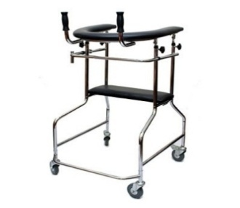 | в наличии
2 | Сиденье для ванны Otter размер L | 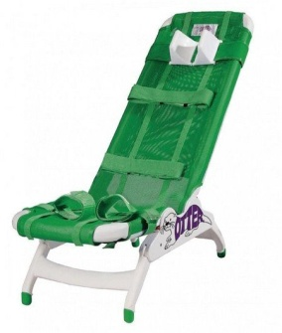 | в наличии
3 | Сиденье для ванны Kjt 504 s | 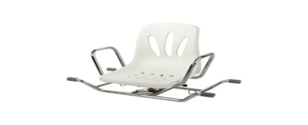 | в наличии
4 | Кровать медицинская функциональная механическая  Армед fs3031w | 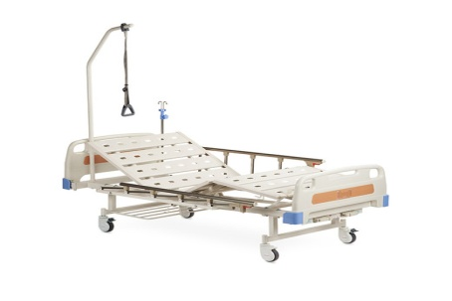 | в наличии
5 | Пандус телескопический 2-х секционный Мега-Оптим MR207-244 см | 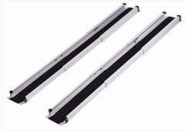 | в наличии
6 | Статический вертикализатор СМАРТ, размер 3 (в наличии 1 шт);  размер 2а | 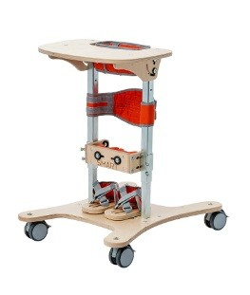 | в наличии
7 | Устройство коммуникационное Go Talk 4+ | 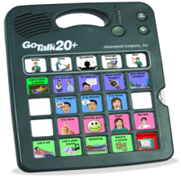 | в наличии
8 | Устройство коммуникационное Go Talk 20+ | 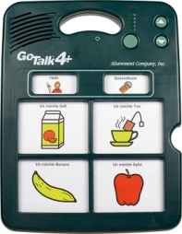 | в наличии

